**UI未起或crash：**

1. 起launcher后UI界面显示1s后crash
2. 起launcher后UI界面正常显示，点击智慧地图选择腾飞后crash
3. 起launcher后UI界面不显示

* ./log --center nodes ui_drop’ngo看到启动超时

**定位问题：**

1. UI界面显示后在未运行location节点前定位成功和定位失败都有出现
2. 进入腾飞地图，运行location节点，输入对应定位信息后，显示定位成功但是实车位置不对（7.27/10-11点出现1次）
3. 进入腾飞地图后，车辆处于P档但是显示有车速，运行loc节点后，显示定位成功但是车辆未处于定位点（7.27-10-11点出现1次）

**车辆问题：**

1. 车辆行驶中突然速度降为0 ，档位变为P，且多为拐弯处（其中1次当时有其他人使用carla，怀疑是抢占原因）
2. 大路径出现后，点击start，显示自动驾驶中，但是速度为0，车也不动
3. 车辆进入车位后，档位变为P，车速归0，但是状态一直显示泊入中（终端运行节点显示的状态是parkin state）,开启下一次接驾后状态信息一直没变，档位过一段时间后变为D

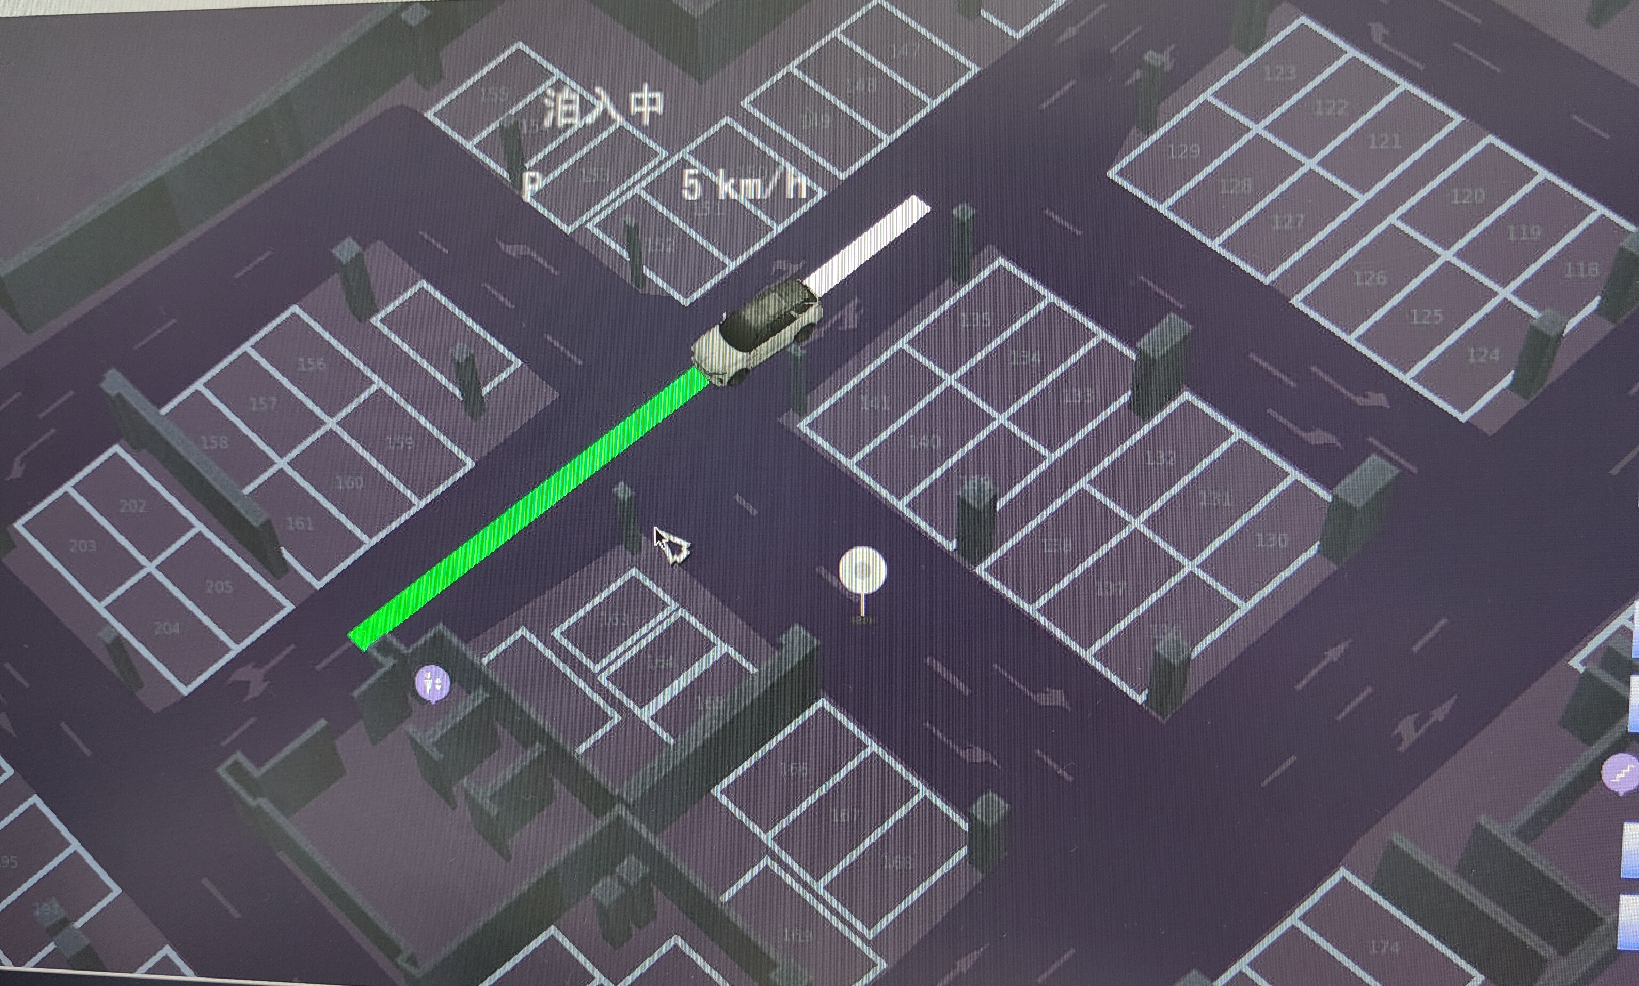

1. 车辆到达接驾处，车速未归0，仿真环境看出车辆在接驾处附近晃动

**路径和识别问题：**

1. 车辆未达到车位，大路径消失，状态从自动驾驶转为泊入中（接驾未出现此情况，怀疑是仿真显示延迟问题）

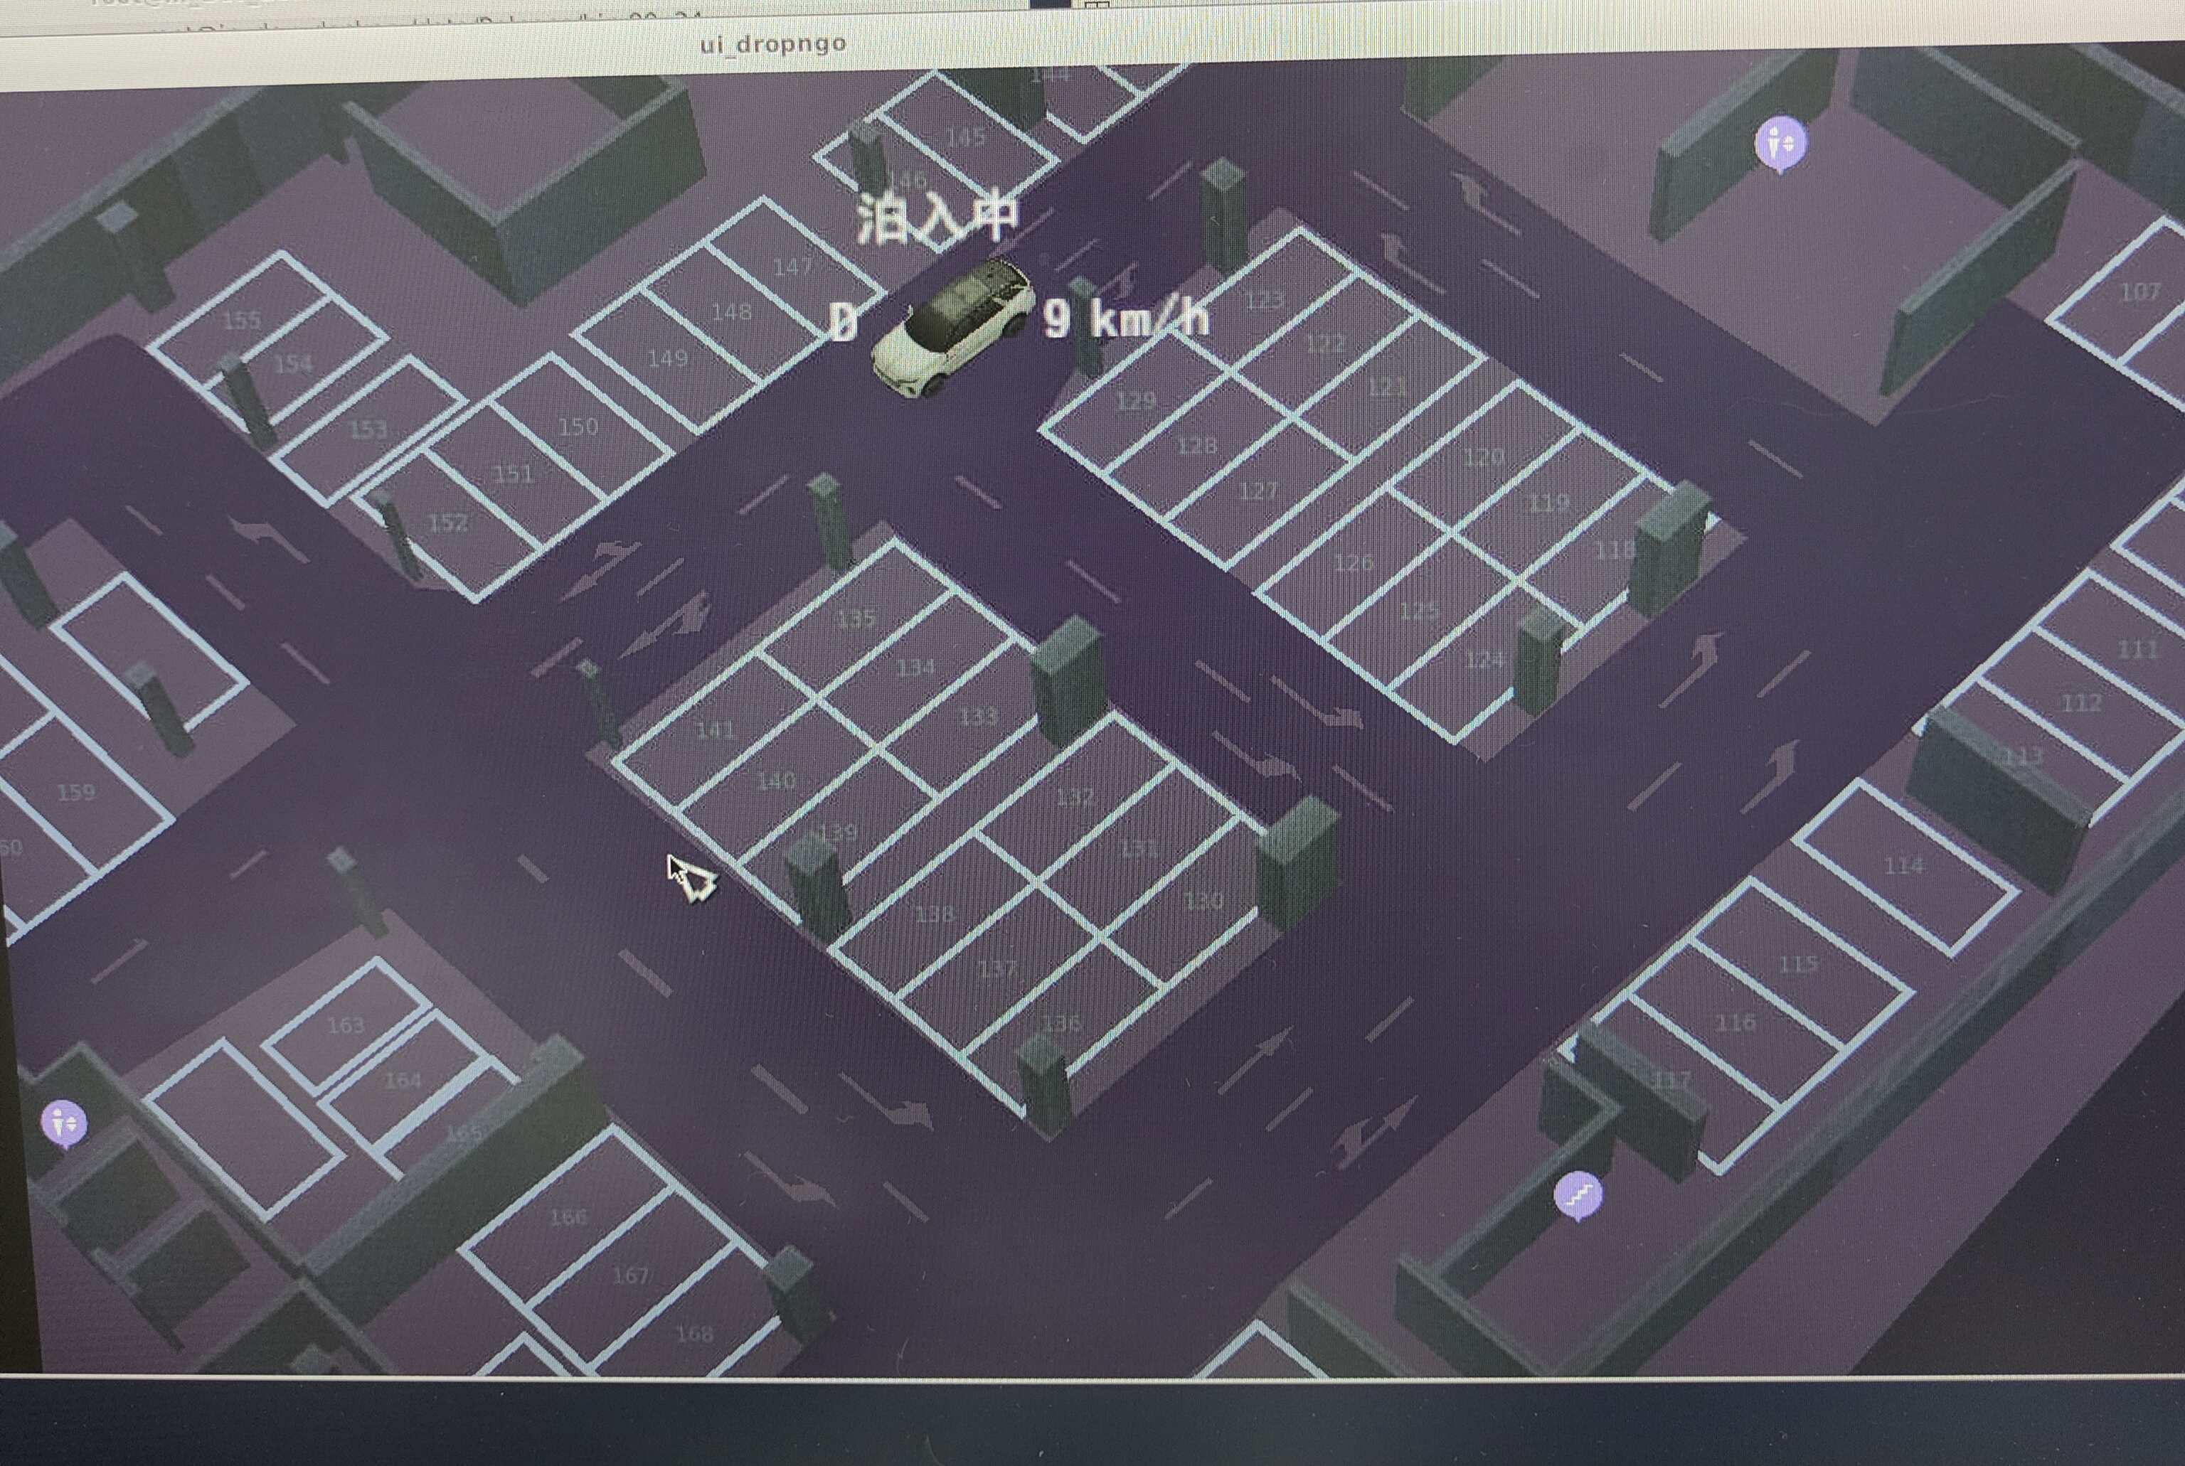

1. 车辆在大路径自动驾驶过程中，识别到障碍物并且穿过（目前仅出现一次）

* 咨询高少伟，障碍物识别暂未合入代码，他的解释“估计是那块场景跟实际场景差别比较大 导致错误识别了”

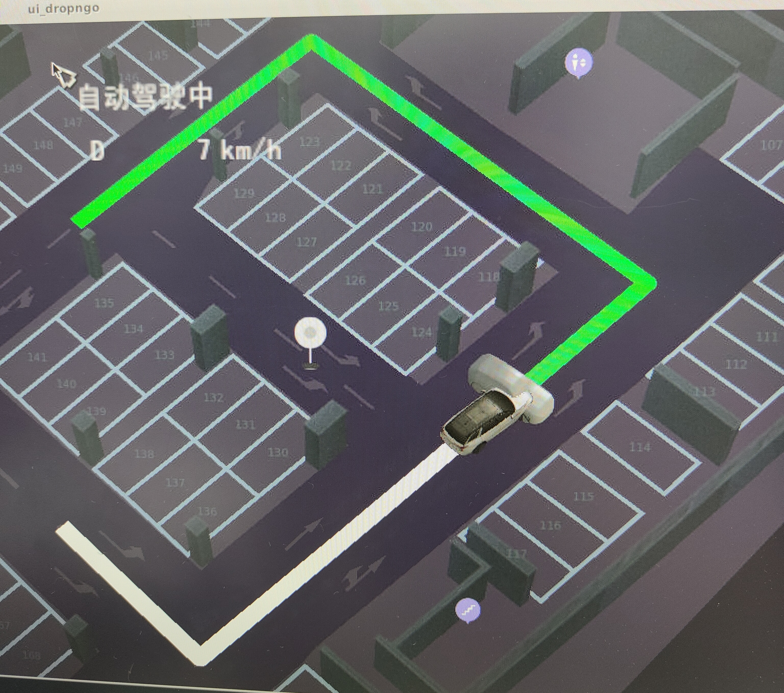

1. 运行avp_test节点，接驾可以自动化完成，接驾case循环测试结束后进入泊车case，大路径和速度都没问题，但是车辆没有出现在大路径上

